林七七人物小传与三视图
国庆两故事六条短片 制作参考 V1.0 2026年9月27日
本册统一七七、肥黑猫尾款、幕后保管人和两篇故事的四位配角。七七保留毒舌、小气、缺乏同理心及转嫁代价的行为；保护动物不构成对她的道德洗白。所有形象为本项目新设计，本版不使用游戏角色的脸、服装或宠物造型。

角色目录与使用范围
编号 | 人物 | 角色位置 | 出镜限制
C01 | 林七七 | 固定主角 | 按脚本出镜
C02 | 尾款 | 固定搭档 | 按脚本出镜
C03 | 保管人 | 幕后对手 | 仅内部设计 不露脸
C04 | 周启年 | 故事一配角 | 按脚本出镜
C05 | 许棠 | 故事一配角 | 按脚本出镜
C06 | 沈岚 | 故事二配角 | 按脚本出镜
C07 | 陆德顺 | 故事二配角 | 按脚本出镜

阅读方法
每位角色独立一页，附正面、侧面和背面三视图；七七按侧面、正面、背面排列。图片是二维设定参考，不等同于已绑定的三维模型；人物左右方位按角色本人判断，生成镜头时禁止随意镜像服装和道具。
尾款锁定全黑毛色、肥胖体型与金色眼睛。通常所说的“金色瞳孔”在视觉制作上落实为金色虹膜、深色竖瞳，以保留真实猫眼结构。猫图为透明底PNG，Word白底呈现。
保管人的完整外形属于内部秘密。六条正片只用印记、终端文字和最后一句电话声音，不因本册有三视图就安排其露脸。
版本说明：本版取代早期“温和售后员”和“退款回家”的故事路线。人物年龄、穿着和姓名从本版起统一；尚未生成实际视频或验证观众反应。

C01 林七七
27岁 166厘米 异常交易掮客 固定主角
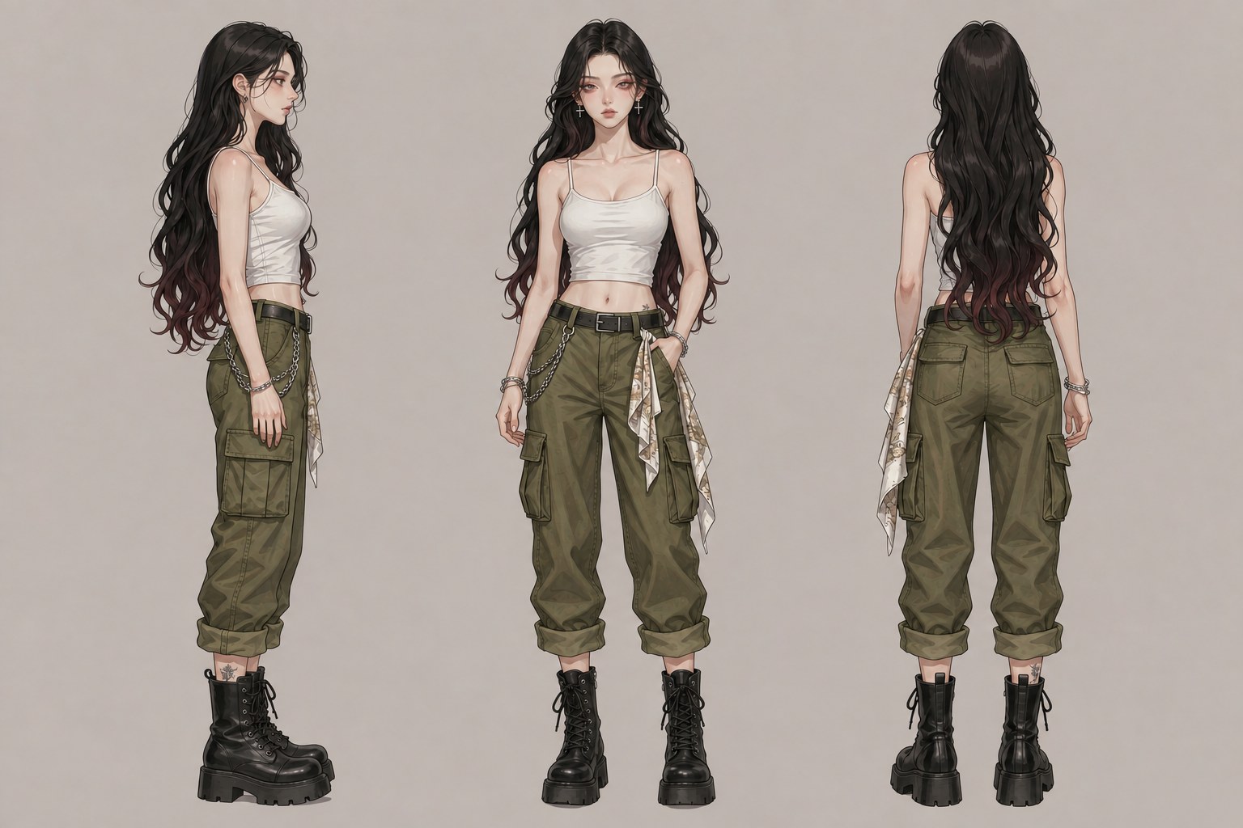
人物小传 幼年在亲戚家轮流寄住，学会先看脸色再开口。成年做过售后和催收，最擅长把人话拆成条件。她曾多次用寿命换现金，如今只剩七天，于是进入寿命公司求活路。她的童年解释防御方式，却不替她后来算计许棠和陆德顺免责。
欲望与恐惧 想买下一个不会被赶走的家；眼前先活过明天。控制欲强，极怕发现自己只是别人的工具。
缺点与代价 毒舌、小气、缺乏情绪共情，能准确识别人心却未必在乎。为了脱身，她会隐瞒、诱导和转嫁风险；并非无辜者不碰的正义侦探。
偏爱与界限 唯一稳定的偏爱是尾款及受人控制的小动物。她会为了猫付账，但保护猫不能抵消她伤害人的事实。
能力边界 懂谈判、对账和找条件漏洞，无读心或自动看穿隐文的超能力。红笔是记号工具；异常判断依赖凭证、观察和猫的反应。
声音与动作 低声短句，平时懒得解释，失控时语速变快。习惯先数钱再抬头。代表台词：先别谢。尾款。
视觉锁定 黑色长卷发，白色短吊带、军绿色工装裤、黑色厚底系带靴；银色耳饰、手链与腰链、腰侧印花布巾。脸型及配饰以用户提供的本页三视图为准。
两故事中的变化 六条内从被榨取的招募者变成会出售出口的人。许棠与陆德顺保留后续追责空间；她的选择不会每集清零。

C02 尾款
成年肥黑猫 金色虹膜 固定搭档
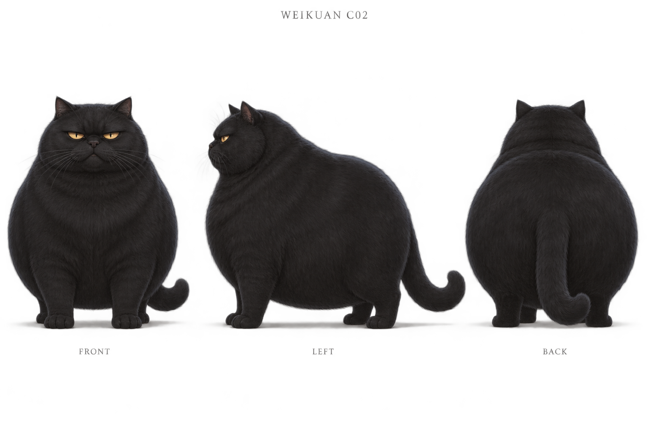
人物小传 曾在交易行的后巷流浪，七七为把它从封闭寄存箱里弄出来花掉一笔尾款，名字由此而来。它在她离开出租屋时跟走，既不温顺，也不理解她为什么为人类的纸张争吵。过去只作角色背景，本轮不另加回忆片。
欲望与恐惧 有饭、有暖处、有能自主离开的门。讨厌被关起来，贪吃记仇，对陌生人的猫条会动心。
缺点与代价 会添乱、藏小物、怕危险先退；不是主人一招手就执行的工具。它可以不勇敢，但不是故意替坏人设局。
偏爱与界限 信任七七熟悉的脚步声，会在她深夜核账时压住纸角。没有人类道德评判，不替七七宣判善恶。
能力边界 近距离能闻出物品经过异常交易的痕迹：停止舔爪、鼻尖靠近、瞳孔收细。只说明有异常，不知道条件、危险程度或幕后是谁。
声音与动作 不说人话，不加解释字幕。用一声短哼、尾尖轻动、停顿和耳位表演；首轮不需要配音演员。
视觉锁定 全身纯黑，包括胸、腹、爪和鼻；金色虹膜配深色竖瞳。圆头厚腮、短腿大肚、厚尾尖轻弯；无白胸、无项圈、无铃铛、无翅膀。
两故事中的变化 卖寿命中发现印记，17楼中因七七轻视寄存规则而被扣留。它不是Boss，也不是七七亲人的化身。

C03 保管人
真实年龄不详 外观45岁 184厘米 幕后对手
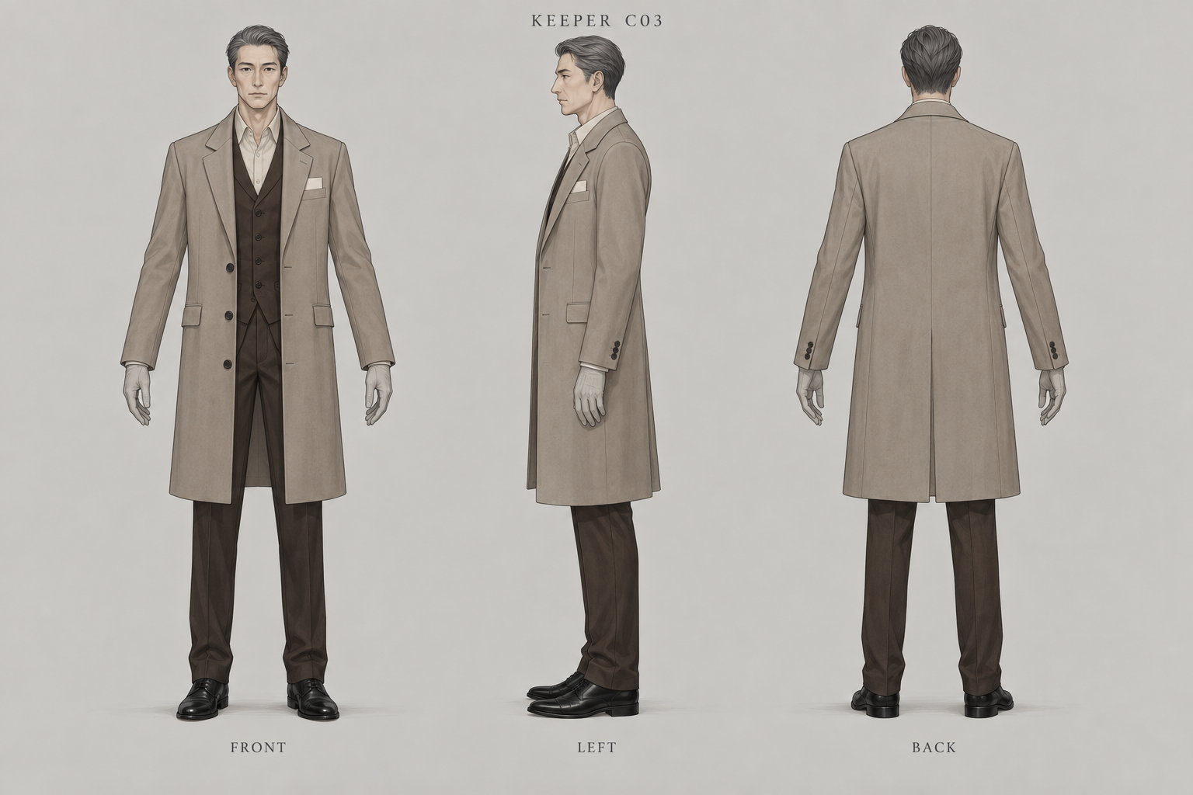
人物小传 长期收购寿命公司、异常房屋等交易渠道。履历被主动抹去，社会身份不向观众公开。他相信人的恐惧与贪念都能换算成价格，喜欢把控制包装成替人减轻负担。其完整外形只用于编剧与美术对齐。
欲望与恐惧 让更多人委托他替自己作决定，最终掌握整座城市的选择权。六条中只评估七七，不开始解释身世。
缺点与代价 过度相信可计算的利益，低估无收益的拒绝和人对动物的偏爱；他不是全知者，也不能事后随意改写已成交的条件。
偏爱与界限 没有预设的洗白亲情。其克制礼貌是一种管理手段，不能因为声音温柔就被叙事认作善意。
能力边界 控制平台权限、结算、派单和复核；通过自己持有的交易节点获知事件，不凭空监视所有私人生活。
声音与动作 声音平稳，几乎不使用感叹句。六条只出现终端文字及最后一句电话画外音，不露手、脸、背影。
视觉锁定 铁灰短发后梳，灰米色长外套、深棕马甲和长裤、浅灰手套、黑鞋。胸袋缺角白签是内部识别物，本轮不拍。
两故事中的变化 两故事均留下缺口方框；结尾确认有人选拔七七。下一阶段兑现选拔目的，长期不露脸不等于长期不推进。

C04 周启年
43岁 175厘米 寿命公司经理 故事一配角
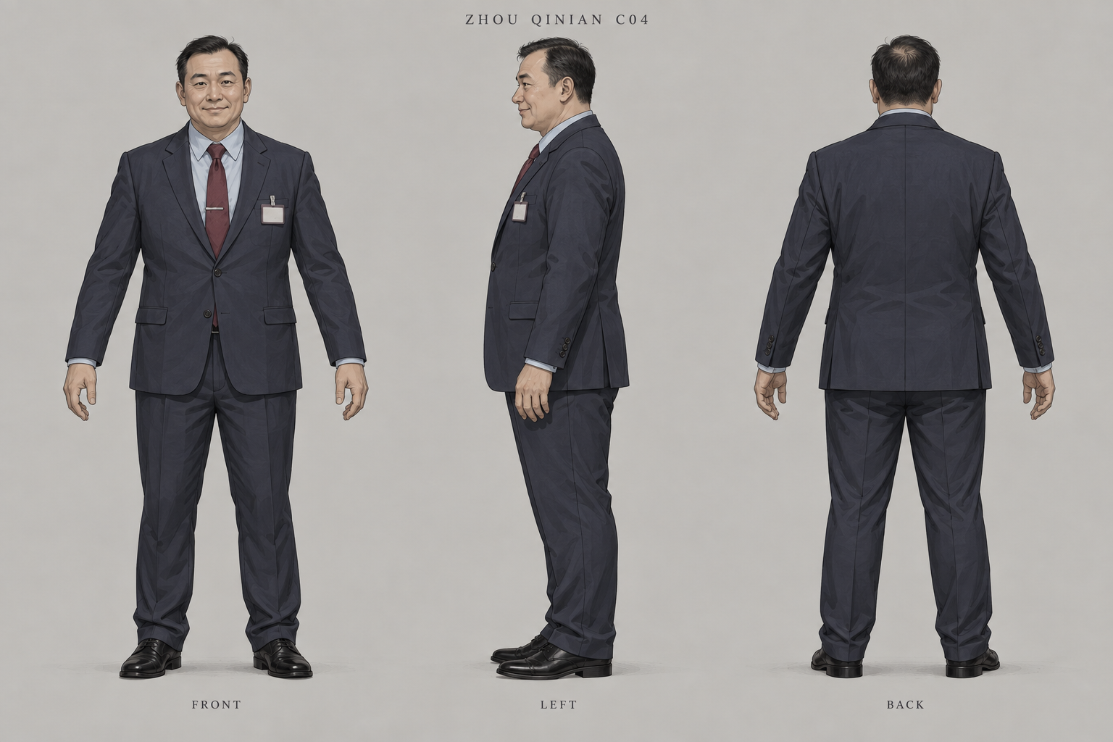
人物小传 从销售主管转入寿命交易，练出不急不躁的服务口吻。他不把客户看作受害者，只看作自己选择了一种结算方式。培训七七时教的是如何让人愿意签字，而不是如何把条件讲清楚。
欲望与恐惧 维持招募岗位有人接任，保住流水与自己的管理权限。害怕的是空岗与复核，不是道德指责。
缺点与代价 把制度当挡箭牌，默认每个人都可以被报价；当七七用同样的逻辑接班脱岗，他并不阻止，反而视为合格。
偏爱与界限 礼貌、会递水、会记得别人爱喝什么；这些是职业能力，不暗示隐藏善心。
能力边界 掌握招募流程与固定费率，不能临时增加费用。单笔卖寿命、经纪人日费、岗位交接是三份不同凭证。
声音与动作 普通中年男声，微笑说残酷的话。代表台词：每单返三十天。岗位每天扣三十一天。
视觉锁定 藏蓝普通西装、浅蓝衬衫、暗酒红领带、空白工牌；不加恶人疤痕、金链或夸张冷笑。
两故事中的变化 仍在公司，不被莫名杀死或凭一句台词交出经理位。与旧草稿的跳跃式升职结局不同，本版落实岗位接任链条。

C05 许棠
22岁 160厘米 求职者及接任招募员 故事一配角
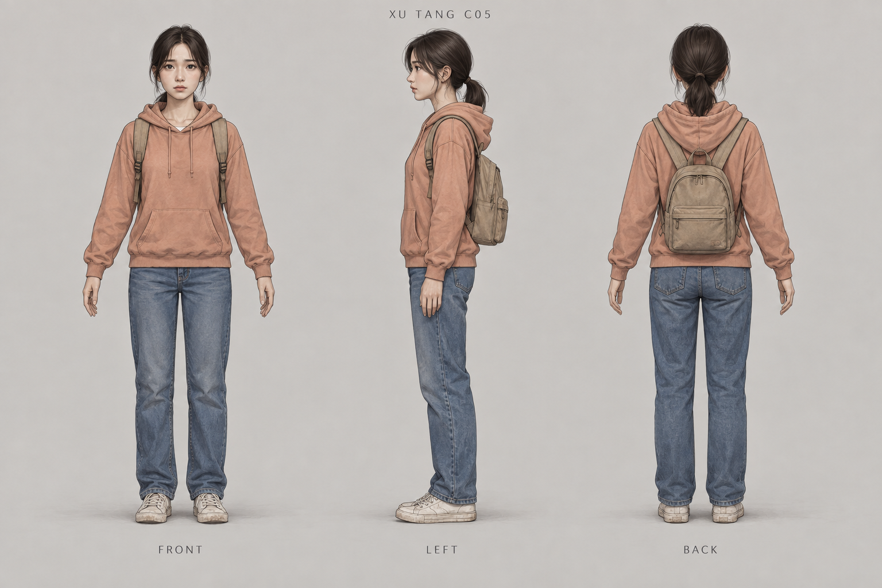
人物小传 刚离开上一份低薪工作，想还清欠款后攒钱开早餐铺。她能理解卖寿命是有损失的，但相信只卖一次就能重新开始。七七的旧交易印记让她误以为对方是可信的过来人。
欲望与恐惧 把已经卖掉的一年挣回来，获得看起来可以长期做的工作。她不是不识字，而是把七七的承诺放在了阅读条款之前。
缺点与代价 过于依赖具体的人来判断制度是否可靠；知道风险存在，仍倾向相信眼前的出口。
偏爱与界限 会先问岗位会不会伤害别人；初上岗时尚未学会对客户撒谎。不能把她拍成天然愚蠢。
能力边界 没有异能，记忆好，能记住七七每一句保证，为后续追讨责任保留证据。
声音与动作 清晰、稍快，有成年人的焦虑。代表台词：这样能把那一年赚回来？
视觉锁定 低马尾、灰杏连帽衫、蓝直筒牛仔裤、旧白鞋、浅棕双肩包；成年形象，不用校服或幼态比例。
两故事中的变化 售命客户变成付费岗位的继任者。她在结尾发现日费，但没有替七七承担她的旧债；承接的是自己的新岗位收费。

C06 沈岚
34岁 168厘米 17楼现住户 故事二配角
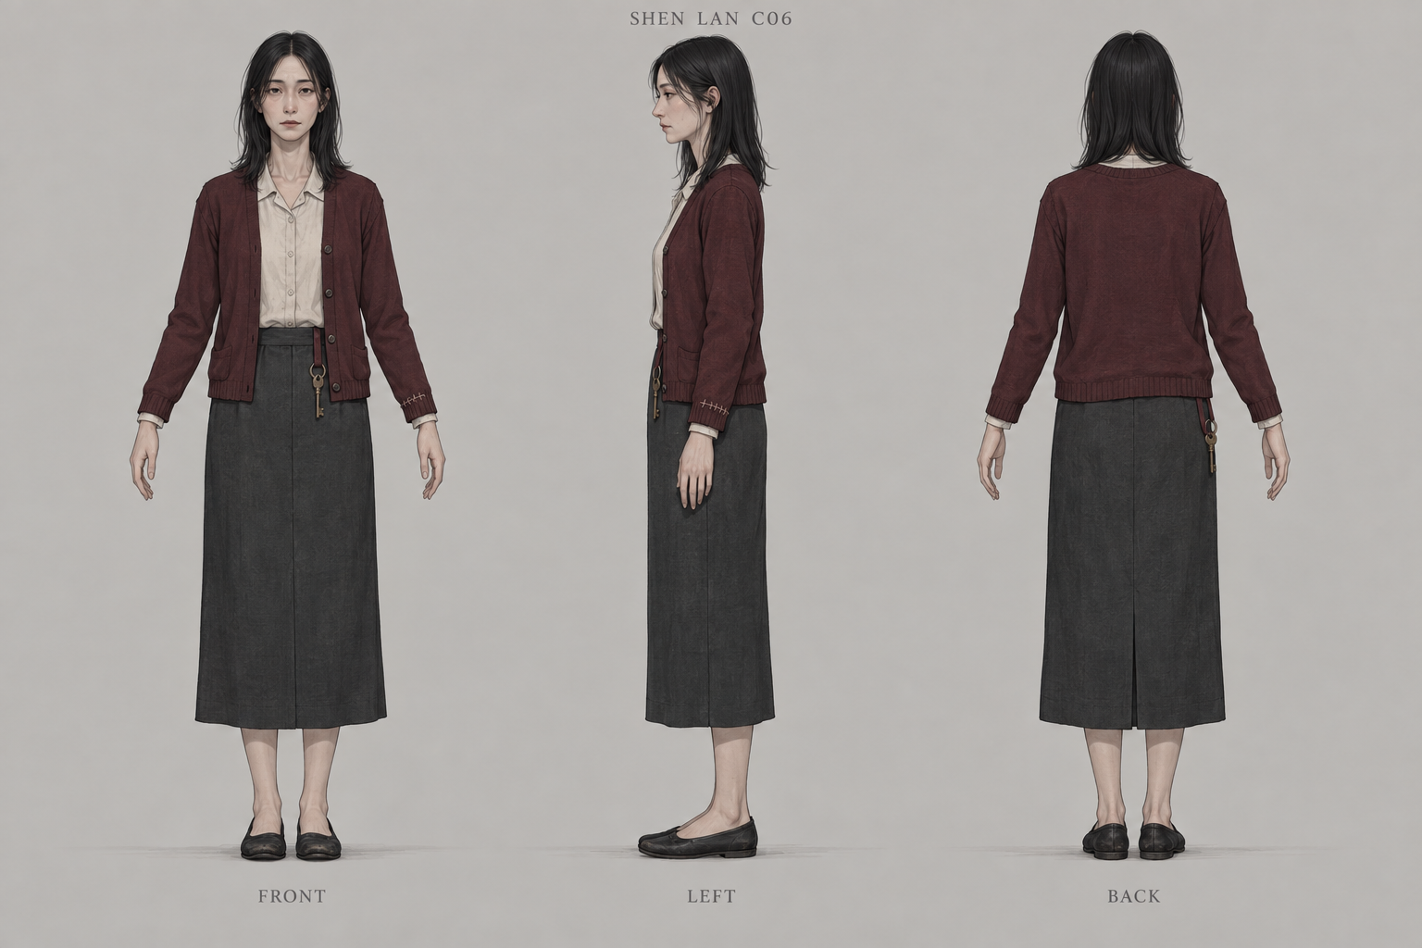
人物小传 曾因终身免租签下17楼入住表，后来才发现住处不能自主退租。她可以使用手机和自己的存款，却不能跨出住户门。多次求助失败后，她开始把接任包装成一次有偿救援。
欲望与恐惧 离开房间，愿付二十万元，也愿利用七七对猫的偏爱。她是受害者，同时确实在寻找新的受害者。
缺点与代价 把自己的困境当成伤害别人的理由。擅长让叙述停在对自己有利的半句。
偏爱与界限 恐惧是真实的；她不是幽灵或怪物，也没有支配楼层规则的能力。
能力边界 知道住户交接和寄存室联动规则；不能强迫七七成为住户，只能诱导她登记或主动寄存猫。
声音与动作 前期轻而急，骗局揭开后恢复冷静。代表台词：你能走。猫得等交接。
视觉锁定 暗酒红开衫、旧米白衬衣、深灰过膝裙、黑平底鞋；左袖修补线、腰侧旧钥匙。无血污、无鬼眼。
两故事中的变化 因陆德顺接任而脱困，补足十八万元尾款。她得到自由，但不是被七七宽恕，也不成为固定善良队友。

C07 陆德顺
48岁 172厘米 二房东 故事二配角
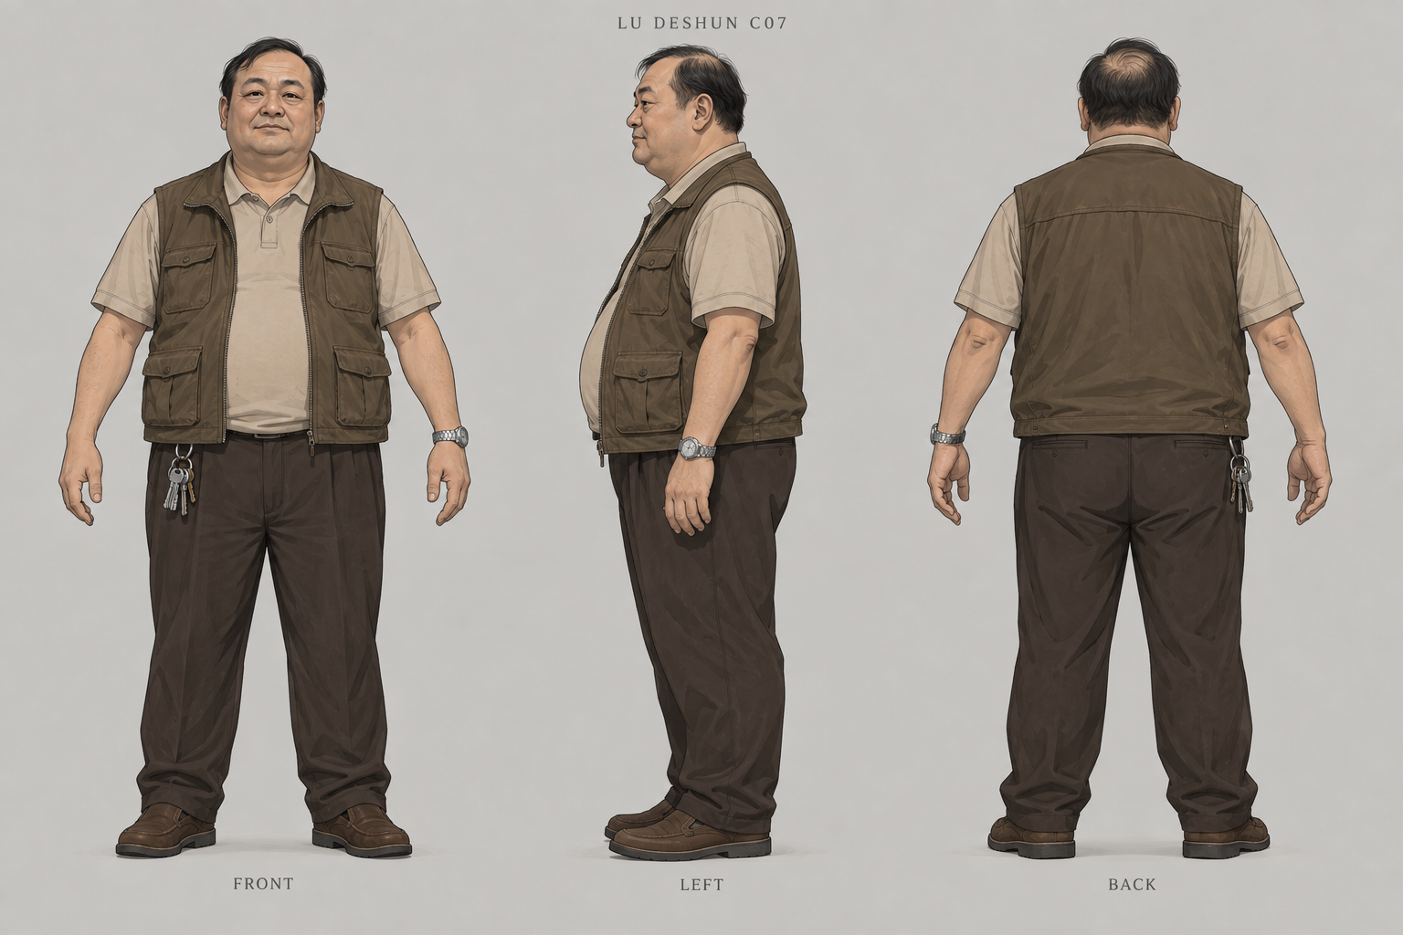
人物小传 管理几套转租房，擅长用小损耗扣住押金。七七退房时，他把尾款留下的猫毛算成大笔清洁费。他不是幕后恶魔，只是一个习惯让别人承担成本的普通人。
欲望与恐惧 拿到可以长期占用的便宜房源，最好还能继续转租。听到终身免租，先算的是能多收几份租金。
缺点与代价 相信自己比租客精明，遇到明显便宜时反而不读条件。受七七诱导，但没有被控制或强迫签字。
偏爱与界限 受到的惩罚远大于扣押金的过错。故事承认这种不对等，不把结局称为替天行道。
能力边界 无异能。普通人身份使结尾更不舒服；他仍有手机和对外联络能力，为后续反扑保留空间。
声音与动作 自信、随口敷衍，最后第一次真正失控。代表台词：终身免租？
视觉锁定 橄榄棕马甲、米色短袖、深棕裤、便鞋、右腰钥匙串、左腕银表；与周启年的西装区分。
两故事中的变化 上集扣押金，下集因贪便宜自愿登记为新住户。被困不是死亡，七七留下一个记得她姓名的敌人。

团队关系与长期伏笔
关系 | 彼此需要什么 | 必须保留的冲突
七七与尾款 | 她给食物与自由；猫发现异常痕迹 | 猫会害怕、添乱；她有时低估它的警告
七七与保管人 | 他需要会转嫁风险的代理人；她需要交易渠道 | 他想替她决定；她最怕被摆布
七七与许棠 | 她获得脱岗出口；许棠相信能赚回寿命 | 旧承诺可被追讨，不能下一季遗忘
七七与陆德顺 | 她借他的贪念救猫；他以为取得廉价房源 | 被困者能对外联系，后续可反过来设局

第一阶段给观众的答案
两篇故事都出现缺口方框印记。卖寿命结尾是“复核通过”；17楼结尾同一号码说“这次，才算你的面试”。观众得到的明确答案是：有人在挑选七七，而非两个互不相干的怪事。

仅供编剧掌握
保管人看中的不是七七是否聪明，而是她是否愿意把别人的选择变成自己的资产。尾款是她难以计算价格的弱点，但不是监控器或Boss分身。后续对手可以利用这份偏爱，不能每次都用猫被抓重复同一危机。

连续性检查
• 尾款无白色毛斑；金眼不持续发光；不说人话。
• 七七没有自动显现小字的能力；合同上的信息必须真实存在。
• 已经成交的后果保留；本故事获胜不等于无辜者损失消失。
• 各人只能按已介绍的规则行动；Boss不能临时改规则替编剧收尾。
• 六条先验证人物辨识度和故事反转，商业合作不改写人物底线。

视觉文件与生成说明
七张原尺寸PNG随附于“人物三视图”目录。七七改用用户提供的三视图，经内置图像工具去水印；其余六张保留原稿。来源和编辑提示词另存“人物三视图生成提示词.txt”。

